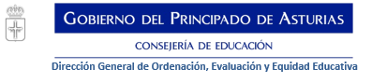  Pruebas de Certificación de Idiomas 2023 | Escuela Oficial de Idiomas de  ______________  Convocatoria de ____________  de 2023

Idioma: __________________ Nivel: ___________________
Don/Doña:
Primer Apellido: |  |  |  | Segundo Apellido:
Nombre: |  |  |  | DNI/NIE/Otro: | (Indique tipo):
 |  |  |  |  | DNI NIE PAS

Con domicilio en
Tipo vía: |  | Nombre vía: |  |  |  |  |  |  |  |  |  |  | Número |  |  |  | Esc. |  |  | Piso |  |  |  | Letra
Código Postal: |  |  |  |  |  | Provincia: |  |  |  |  | Municipio:
Localidad: |  |  |  |  |  |  |  |  | Teléfono:
 |  |  |  |  |  |  |  |  |  |  |  |  | - |  |  | -

EXPONE

SOLICITA

En ________________________ a _________ de ________ de 2023

___ interesado__

Fdo.: ______________________________

